安寧療護心理社會需要評估及照顧紀錄

附件六- 2
(選擇性表格)
(必要表格)

(必要表格)

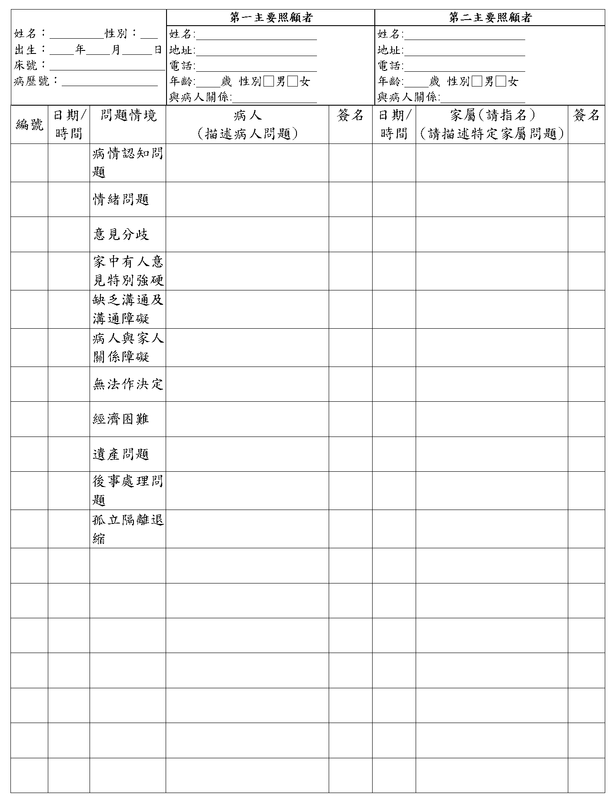

姓名： 性別：
出生： 年 月 日
床號：
病歷號：
安寧療護心理社會需要評估及照顧紀錄
（續頁）

追 蹤 記 錄
日期/  時間 | 問題編號 | 描述處置(intervention)過程及病人/家屬反應 | 簽 名

